Nombre de la fuente: CON_CNL
Descripción de la fuente: Contratos CNL
Periodicidad: TBD

Definiciones Generales:
Para este mapeo se han definido las siguientes reglas aplicables a todos los procesos:
- Manejo de excepciones: Se han definido los siguientes valores para el manejo de excepciones al momento de realizar los cruces.:
  - -1: Inexistente, no se mapea el dato en la fuente.
  - -2: Indefinido, el valor no se encuentra definido en el sistema de origen
  - -3: Errado, el valor de búsqueda no existe.
- Variables del proceso: Se deben considerar los siguientes aspectos del desarrollo de forma paramétrica:
  - Fecha de carga
  - Credenciales del motor de origen
  - Credenciales a motor de destino
  - Nombre de la base de datos de origen
  - Nombre de la tabla de origen
  - Nombre de la base de datos de destino
  - Nombre de la tabla de destino

Notas Generales:

- T70OBLIGACION: Esta fuente es la fuente principal para la carga de las obligaciones en el área de contratos. Esta fuente opera en un régimen de upsert utilizando un cálculo de diferencias con los registros de la ejecución anterior (utilizar los campos definidos como llave para identificar las diferencias de cada registro). Esto implica que en la transformación para las tablas CON y REL_CON_SOL, si se encuentra el registro, lo actualiza, y si no lo encuentra lo crea. Si el registro se eliminó del set de datos, se debe actualizar el campo FEC_FIN con el valor de la Fecha de carga de la ejecución correspondiente.
Se debe considerar además que al momento de la extracción de esta fuente se debe hacer un cruce con las tablas T65SOLICITUD, mediante el campo C65IDSOLICITUD y el campo C70IDSOLICITUD (3) de la fuente de entrada, también con las tablas T26PAGADURIA, mediante el campo C26IDPAGADURIA y el campo C70PAGADURIA (15) de la interfaz de entrada, tabla T45CALIFICACION, mediante el campo C45IDCALIFICACION y el campo C70CALIFICACIONXRIESGO (4). Por ultimo incluir el cruce con la fuente T78CAUSACION en donde el campo C78OBLIGACION es igual al campo C70IDOBLIGACION (12). Esta fuente debe procesarse posterior a la carga de solicitudes. Se debe tener en cuenta que al actualizar un registro, los campos que indican el inicio y el fin de vigencia del registro en el destino no se deben actualizar.
- T70OBLIG_RESTRUCTURADA: Esta fuente carga las obligaciones reestructuradas. Esta fuente opera en un régimen de upsert utilizando un cálculo de diferencias con los registros de la ejecución anterior (utilizar los campos definidos como llave para identificar las diferencias de cada registro). Esto implica que en la transformación para las tablas CON, REL_CON_SOL y REL_EN_CON, si se encuentra el registro, lo actualiza, y si no lo encuentra lo crea. Si el registro se eliminó del set de datos, se debe actualizar el campo FEC_FIN con el valor de la Fecha de carga de la ejecución correspondiente.
Se debe considerar además que al momento de la extracción de esta fuente se debe hacer un cruce con las tablas T65SOLICITUD, mediante el campo C65IDSOLICITUD y el campo C70IDSOLICITUD (43) de la fuente de entrada, también con la tabla T70OBLIGACION, mediante el campo C70IDOBLIGACION presente en ambas fuentes, con la tabla T26PAGADURIA, mediante el campo C26IDPAGADURIA y el campo C70PAGADURIA de la fuente T70OBLIGACION, Por ultimo incluir el cruce con la fuente T78CAUSACION en donde el campo C78OBLIGACION es igual al campo C70IDOBLIGACION de la fuente T70OBLIGACION. Esta fuente debe procesarse posterior a la carga de solicitudes. Se debe tener en cuenta que al actualizar un registro, los campos que indican el inicio y el fin de vigencia del registro en el destino no se deben actualizar.
- T69OBLIGACIONESNOVA: Esta fuente carga las obligaciones novadas. Esta fuente opera en un régimen de upsert utilizando un cálculo de diferencias con los registros de la ejecución anterior (utilizar los campos definidos como llave para identificar las diferencias de cada registro). Esto implica que en la transformación para las tablas CON, REL_CON_SOL y REL_EN_CON, si se encuentra el registro, lo actualiza, y si no lo encuentra lo crea. Si el registro se eliminó del set de datos, se debe actualizar el campo FEC_FIN con el valor de la Fecha de carga de la ejecución correspondiente. Se debe considerar además que al momento de la extracción de esta fuente se debe hacer un cruce con las tablas T65SOLICITUD, mediante el campo C65IDSOLICITUD y el campo C69IDSOLICITUD (1) de la fuente de entrada, y también con la tabla T70OBLIGACION, mediante el campo C70IDOBLIGACION y el campo C69OBLIGANOVAR (2) de la fuente de entrada. Esta fuente debe procesarse posterior a la carga de solicitudes. Se debe tener en cuenta que al actualizar un registro, los campos que indican el inicio y el fin de vigencia del registro en el destino no se deben actualizar.
- T65SOLICITUD: Esta fuente carga solicitudes. Esta fuente opera en un régimen de upsert utilizando un cálculo de diferencias con los registros de la ejecución anterior (utilizar los campos definidos como llave para identificar las diferencias de cada registro). Esto implica que en la transformación para las tablas SOL y REL_SOL_INV, si se encuentra el registro, lo actualiza, y si no lo encuentra lo crea. Si el registro se eliminó del set de datos, se debe actualizar el campo FEC_FIN con el valor de la Fecha de carga de la ejecución correspondiente. Se debe tener en cuenta que al actualizar un registro, los campos que indican el inicio y el fin de vigencia del registro en el destino no se deben actualizar. Se debe considerar además que al momento de la extracción de esta fuente se debe hacer un cruce con las tablas T36ESTSOLICITUD, mediante el campo C36IDSOLICITUD y el campo C65IDSOLICITUD (18) de la fuente de entrada.
- T73CUOTA: Esta fuente solo se utiliza para actualizar valores de algunos campos de información anexa de las tablas CON_CTA, RES_USO_D_CRED y CAST. Para este caso, se deben actualizar las modificaciones detectadas en estos campos específicos.
- T120DESTINACIONXSOLICITUD: Esta fuente solo se utiliza para actualizar valores de algunos campos de información anexa de la tabla RES_USO_D_CRED. Para este caso, se deben actualizar las modificaciones detectadas en estos campos específicos.
- T99CASTIGO: Esta fuente carga los castigos. Esta fuente opera en un régimen de upsert utilizando un cálculo de diferencias con los registros de la ejecución anterior (utilizar los campos definidos como llave para identificar las diferencias de cada registro). Esto implica que en la transformación para la tabla CAST, si se encuentra el registro, lo actualiza, y si no lo encuentra lo crea. Si el registro se eliminó del set de datos, se debe actualizar el campo FEC_FIN con el valor de la Fecha de carga de la ejecución correspondiente. Se debe considerar además que al momento de la extracción de esta fuente se debe hacer un cruce con la tabla T70OBLIGACION, mediante el campo C70IDOBLIGACION y el campo C99OBLIGACION (2) de la fuente de entrada. Se debe tener en cuenta que al actualizar un registro, los campos que indican el inicio y el fin de vigencia del registro en el destino no se deben actualizar.

Validaciones Generales T70OBLIGACION

Diseño físico del ETL

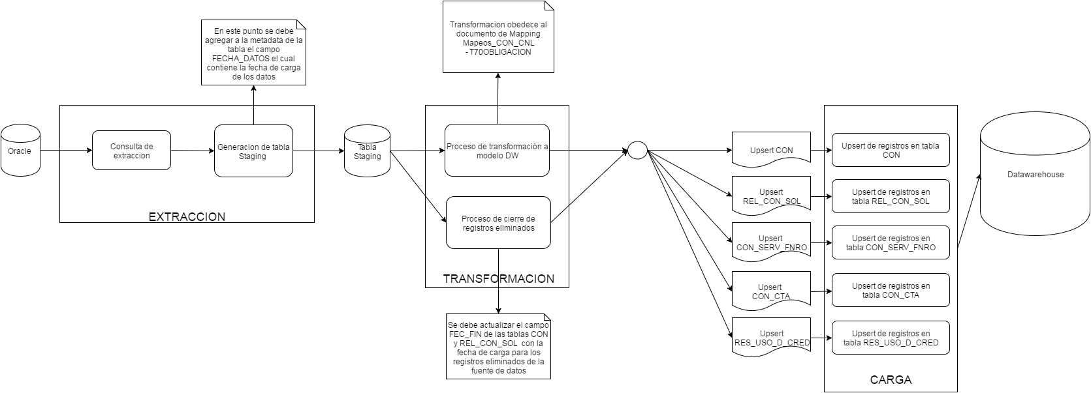
- Búsqueda del correlativo Contrato Obligación: Se debe ir a la tabla CON y realizar una búsqueda en donde el campo ID_UNI_SIS_FTE debe ser igual al valor del campo C70IDOBLIGACION (12) y además el valor del campo ID_TIP_CON debe ser igual al resultado de una búsqueda en la tabla CLS en donde el campo COD_CL debe ser igual al valor ’OBLI_PR’ (String), y además que el campo SIS_FTE del registro de la tabla CLS debe ser igual al resultado de una búsqueda de registros en la tabla SIS_FTE en donde el campo ABR_SIS_FTE sea igual al valor “CNL”
    - Si existe, se considera un registro existente que debe ser actualizado por lo tanto se debe recuperar el valor del campo ID_CON del registro encontrado en la tabla CON.
    - Si no existe, se considera un registro nuevo que debe ser creado por lo tanto se debe ir a la tabla CON y recuperar el valor máximo +1 del campo ID_CON de la tabla CON.
- Búsqueda del id de la fuente: Se debe ir a la tabla SIS_FTE y realizar una búsqueda de un registro en donde el campo ABR_STE_FTE es igual al valor ‘CNL’ (String)
    - Si se encuentra, se debe recuperar el campo ID_SIS_FTE del registro encontrado en la tabla SIS_FTE.
    - Si no se encuentra, asignar el valor ‘-3’ (Entero).
- Búsqueda Tipo Contrato: Se debe ir a la tabla CLS y realizar una búsqueda en donde el campo COD_CL debe ser igual al valor ’OBLI_PR’ (String), y además que el campo SIS_FTE del registro de la tabla CLS debe ser igual al resultado de una búsqueda de registros en la tabla SIS_FTE en donde el campo ABR_SIS_FTE sea igual al valor “CNL”
- Si existe, se debe recuperar el campo ID_CL del registro encontrado en la tabla CLS.
- Si no existe, asignar el valor ‘-3’ (Entero).
- Búsqueda Tipo Estado Ciclo de Vida del Contrato: Se debe ir a la tabla CLS y realizar una búsqueda en donde el campo COD_CL debe ser igual al valor del campo C70ESTADO (30), y además que el campo SIS_FTE del registro de la tabla CLS debe ser igual al resultado de una búsqueda de registros en la tabla SIS_FTE en donde el campo ABR_SIS_FTE sea igual al valor “CNL”, y por último, el valor del campo ID_ESQ_CL debe ser igual al resultado de una búsqueda de registros en la tabla ESQ_CL en donde el campo NOM_ESQ_CL de la tabla sea igual al valor ‘EST’ (String).
- Si existe, se debe recuperar el campo ID_CL del registro encontrado en la tabla CLS.
- Si no existe, asignar el valor ‘-3’ (Entero).
- Calculo Monto Máximo Utilización: Se debe realizar el cálculo de diferencia entre el valor de los campos C65MONTOSOL (121) y C65MONTOAPROB (120).
- Búsqueda del Saldo Capital: Se debe validar que el valor del campo C70ESTADO (30) sea igual al valor ‘1’ (Entero)
- Si es igual, se debe recuperar el campo C70SALDOCAPITAL (81)
- Si no es igual, asignar el valor nulo (NULL)
- Calcular Número obligación castigada: Se debe validar que el valor del campo C70ESTADO (30) sea igual al valor ‘3’ (Entero).
  - Si es igual, Se debe ir a la tabla CON y realizar una búsqueda en donde el campo ID_UNI_SIS_FTE debe ser igual al valor del campo C70IDOBLIGACION (12) y además el valor del campo ID_TIP_CON debe ser igual al resultado de una búsqueda en la tabla CLS en donde el campo COD_CL debe ser igual al valor ’OBLI_PR’ (String), y además que el campo SIS_FTE del registro de la tabla CLS debe ser igual al resultado de una búsqueda de registros en la tabla SIS_FTE en donde el campo ABR_SIS_FTE sea igual al valor “CNL”
    - Si existe, Se debe hacer una búsqueda en la tabla RES_USO_D_CRED en donde el campo ID_CON sea igual al campo ID_CON del registro encontrado en la tabla CON.
      - Si se encuentra, se debe asignar el valor del campo NRO_OBLI_CAST + 1 del registro encontrado en la tabla RES_USO_D_CRED.
      - Si no se encuentra, asignar el valor ‘0’ (Entero)
    - Si no existe, asignar el valor ‘0’ (Entero)
  - Si no es igual, asignar el valor ‘0’ (Entero)
- Calcular Saldo capital castigado: Se debe validar que el valor del campo C70ESTADO (30) sea igual al valor ‘3’ (Entero).
  - Si es igual, se debe asignar el valor del campo C70SALDOCAPITAL (81).
  - Si no es igual, asignar el valor ‘0’ (Entero)
- Búsqueda Calificación Riesgo Crediticio: Se debe ir a la tabla CLS y realizar una búsqueda en donde el campo COD_CL debe ser igual al valor del campo C70CALIFICACIONXRIESGO (4), y además que el campo SIS_FTE del registro de la tabla CLS debe ser igual al resultado de una búsqueda de registros en la tabla SIS_FTE en donde el campo ABR_SIS_FTE sea igual al valor “CNL”, y por último, el valor del campo ID_ESQ_CL debe ser igual al resultado de una búsqueda de registros en la tabla ESQ_CL en donde el campo NOM_ESQ_CL de la tabla sea igual al valor ‘CALXRIESG’ (String).
- Si existe, se debe recuperar el campo ID_CL del registro encontrado en la tabla CLS.
- Si no existe, asignar el valor ‘-3’ (Entero).
- Búsqueda tipo contrato seguro: Se debe ir a la tabla CLS y realizar una búsqueda en donde el campo COD_CL debe ser igual al valor del campo C65TIPOSEGURO (119), y además que el campo SIS_FTE del registro de la tabla CLS debe ser igual al resultado de una búsqueda de registros en la tabla SIS_FTE en donde el campo ABR_SIS_FTE sea igual al valor “CNL”, y por último, el valor del campo ID_ESQ_CL debe ser igual al resultado de una búsqueda de registros en la tabla ESQ_CL en donde el campo NOM_ESQ_CL de la tabla sea igual al valor ‘TIPSEGR’ (String).
- Si existe, se debe recuperar el campo ID_CL del registro encontrado en la tabla CLS.
- Si no existe, asignar el valor ‘-3’ (Entero).
- Búsqueda tipo cuenta: Se debe ir a la tabla CLS y realizar una búsqueda en donde el campo COD_CL debe ser igual al valor del campo C70TIPO_CUENTA (53), y además que el campo SIS_FTE del registro de la tabla CLS debe ser igual al resultado de una búsqueda de registros en la tabla SIS_FTE en donde el campo ABR_SIS_FTE sea igual al valor “CNL”, y por último, el valor del campo ID_ESQ_CL debe ser igual al resultado de una búsqueda de registros en la tabla ESQ_CL en donde el campo NOM_ESQ_CL de la tabla sea igual al valor ‘TIPCUENTA’ (String).
- Si existe, se debe recuperar el campo ID_CL del registro encontrado en la tabla CLS.
- Si no existe, asignar el valor ‘-3’ (Entero).
- Búsqueda tipo tasa interés corriente: Se debe ir a la tabla CLS y realizar una búsqueda en donde el campo COD_CL debe ser igual al valor del campo C70TIPOTASACTEACT (19), y además que el campo SIS_FTE del registro de la tabla CLS debe ser igual al resultado de una búsqueda de registros en la tabla SIS_FTE en donde el campo ABR_SIS_FTE sea igual al valor “CNL”, y por último, el valor del campo ID_ESQ_CL debe ser igual al resultado de una búsqueda de registros en la tabla ESQ_CL en donde el campo NOM_ESQ_CL de la tabla sea igual al valor ‘TASA’ (String).
- Si existe, se debe recuperar el campo ID_CL del registro encontrado en la tabla CLS.
- Si no existe, asignar el valor ‘-3’ (Entero).
- Búsqueda tipo tasa interés mora: Se debe ir a la tabla CLS y realizar una búsqueda en donde el campo COD_CL debe ser igual al valor del campo C70TIPOTASAMORAACT (21), y además que el campo SIS_FTE del registro de la tabla CLS debe ser igual al resultado de una búsqueda de registros en la tabla SIS_FTE en donde el campo ABR_SIS_FTE sea igual al valor “CNL”, y por último, el valor del campo ID_ESQ_CL debe ser igual al resultado de una búsqueda de registros en la tabla ESQ_CL en donde el campo NOM_ESQ_CL de la tabla sea igual al valor ‘TASA’ (String).
- Si existe, se debe recuperar el campo ID_CL del registro encontrado en la tabla CLS.
- Si no existe, asignar el valor ‘-3’ (Entero).
- Búsqueda de la solicitud: Se debe ir a la tabla SOL y realizar una búsqueda en donde el campo ID_UNI_SIS_FTE debe ser igual al valor del campo C70IDSOLICITUD (3),
- Si existe, se debe recuperar el campo ID_SOL del registro encontrado en la tabla SOL.
- Si no existe, asignar el valor ‘-3’ (Entero).
- Búsqueda Tipo Relación Contrato Solicitud: Se debe ir a la tabla CLS y realizar una búsqueda en donde el campo COD_CL debe ser igual al valor ‘RCON_SOL’ (String) . y además que el campo SIS_FTE del registro de la tabla CLS debe ser igual al resultado de una búsqueda de registros en la tabla SIS_FTE en donde el campo ABR_SIS_FTE sea igual al valor “CNL”.
- Si existe, se debe recuperar el campo ID_CL del registro encontrado en la tabla CLS.
- Si no existe, asignar el valor ‘-3’ (Entero).
- Calculo Días mora capital: Se debe asignar el resultado del cálculo de suma de los campos C45DIASHASTA (124) y C45DIASDESDE (125)

Validaciones Generales T70OBLIG_RESTRUCTURADA

Diseño físico del ETL

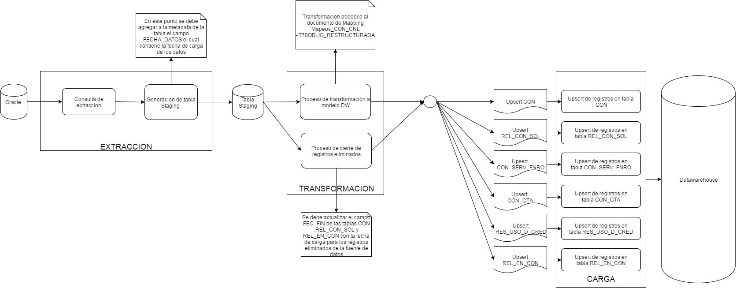

- Búsqueda del correlativo Contrato Reestructurada: Se debe ir a la tabla CON y realizar una búsqueda en donde el campo ID_UNI_SIS_FTE debe ser igual al valor del campo C70IDOBLIGACION (1). y además el valor del campo ID_TIP_CON debe ser igual al resultado de una búsqueda en la tabla CLS en donde el campo COD_CL debe ser igual al valor ’OBLI_REST’ (String), y además que el campo SIS_FTE del registro de la tabla CLS debe ser igual al resultado de una búsqueda de registros en la tabla SIS_FTE en donde el campo ABR_SIS_FTE sea igual al valor “CNL”
    - Si existe, se considera un registro existente que debe ser actualizado por lo tanto se debe recuperar el valor del campo ID_CON del registro encontrado en la tabla CON.
    - Si no existe, se considera un registro nuevo que debe ser creado por lo tanto se debe ir a la tabla CON y recuperar el valor máximo +1 del campo ID_CON de la tabla CON.
- Búsqueda del id de la fuente: Se debe ir a la tabla SIS_FTE y realizar una búsqueda de un registro en donde el campo ABR_STE_FTE es igual al valor ‘CNL’ (String)
    - Si se encuentra, se debe recuperar el campo ID_SIS_FTE del registro encontrado en la tabla SIS_FTE.
    - Si no se encuentra, asignar el valor ‘-3’ (Entero).
- Búsqueda Tipo Contrato: Se debe ir a la tabla CLS y realizar una búsqueda en donde el campo COD_CL debe ser igual al valor ’OBLI_REST’ (String), y además que el campo SIS_FTE del registro de la tabla CLS debe ser igual al resultado de una búsqueda de registros en la tabla SIS_FTE en donde el campo ABR_SIS_FTE sea igual al valor “CNL”
- Si existe, se debe recuperar el campo ID_CL del registro encontrado en la tabla CLS.
- Si no existe, asignar el valor ‘-3’ (Entero).
- Búsqueda Tasa Interés Crediticio: Se debe validar que el campo C70RESTRUCTURADA (32) no sea igual a vacío o nulo (NULL)
    - Si es igual, se debe asignar el valor nulo (NULO)
    - Si no es igual, se debe asignar el valor del campo C70VALORTASACTEACT (27).
- Búsqueda Tasa Interés Mora: Se debe validar que el campo C70RESTRUCTURADA (32) no sea igual a vacío o nulo (NULL)
    - Si es igual, se debe asignar el valor nulo (NULO)
    - Si no es igual, se debe asignar el valor del campo C70VALORTASAMORAACT (28).
- Búsqueda Valor interés pagados: Se debe validar que el campo C70RESTRUCTURADA (32) no sea igual a vacío o nulo (NULL)
    - Si es igual, se debe asignar el valor nulo (NULO)
    - Si no es igual, se debe asignar el valor del campo C70INTPAGADO (31).
- Calcular Monto Máximo Utilización: Se debe realizar un cálculo de diferencia entre los campos C65MONTOSOL (34) y C65MONTOAPROB (33)
- Calcular Castigo Capital crédito castigado: Se debe validar que el campo C70ESTADO (42) sea igual al valor ‘3’ (Entero)
    - Si es igual, se debe asignar el valor del campo C70SALDOCAPITAL (7)
    - Si no es igual, se debe asignar el valor nulo (NULL)
- Calcular Numero obligación castigada: Se debe validar que el campo C70ESTADO (42) sea igual al valor ‘3’ (Entero)
  - Si es igual, Se debe ir a la tabla CON y realizar una búsqueda en donde el campo ID_UNI_SIS_FTE debe ser igual al valor del campo C70IDOBLIGACION (1) y además el valor del campo ID_TIP_CON debe ser igual al resultado de una búsqueda en la tabla CLS en donde el campo COD_CL debe ser igual al valor ’OBLI_REST’ (String), y además que el campo SIS_FTE del registro de la tabla CLS debe ser igual al resultado de una búsqueda de registros en la tabla SIS_FTE en donde el campo ABR_SIS_FTE sea igual al valor “CNL”
    - Si existe, Se debe hacer una búsqueda en la tabla RES_USO_D_CRED en donde el campo ID_CON sea igual al campo ID_CON del registro encontrado en la tabla CON.
      - Si se encuentra, se debe asignar el valor del campo NRO_OBLI_CAST + 1 del registro encontrado en la tabla RES_USO_D_CRED.
      - Si no se encuentra, asignar el valor ‘0’ (Entero)
    - Si no existe, asignar el valor ‘0’ (Entero)
  - Si no es igual, asignar el valor ‘0’ (Entero)
- Búsqueda Calificación Riesgo Crediticio: Se debe ir a la tabla CLS y realizar una búsqueda en donde el campo COD_CL debe ser igual al valor del campo C70CALIFICACION (3), y además que el campo SIS_FTE del registro de la tabla CLS debe ser igual al resultado de una búsqueda de registros en la tabla SIS_FTE en donde el campo ABR_SIS_FTE sea igual al valor “CNL”, y por último, el valor del campo ID_ESQ_CL debe ser igual al resultado de una búsqueda de registros en la tabla ESQ_CL en donde el campo NOM_ESQ_CL de la tabla sea igual al valor ‘CALIF’ (String).
- Si existe, se debe recuperar el campo ID_CL del registro encontrado en la tabla CLS.
- Si no existe, asignar el valor ‘-3’ (Entero).
- Búsqueda tipo tasa interés corriente: Se debe ir a la tabla CLS y realizar una búsqueda en donde el campo COD_CL debe ser igual al valor del campo C70TIPOTASACTEACT (29), y además que el campo SIS_FTE del registro de la tabla CLS debe ser igual al resultado de una búsqueda de registros en la tabla SIS_FTE en donde el campo ABR_SIS_FTE sea igual al valor “CNL”, y por último, el valor del campo ID_ESQ_CL debe ser igual al resultado de una búsqueda de registros en la tabla ESQ_CL en donde el campo NOM_ESQ_CL de la tabla sea igual al valor ‘TASA’ (String).
- Si existe, se debe recuperar el campo ID_CL del registro encontrado en la tabla CLS.
- Si no existe, asignar el valor ‘-3’ (Entero).
- Búsqueda tipo tasa interés mora: Se debe ir a la tabla CLS y realizar una búsqueda en donde el campo COD_CL debe ser igual al valor del campo C70TIPOTASAMORAACT (30), y además que el campo SIS_FTE del registro de la tabla CLS debe ser igual al resultado de una búsqueda de registros en la tabla SIS_FTE en donde el campo ABR_SIS_FTE sea igual al valor “CNL”, y por último, el valor del campo ID_ESQ_CL debe ser igual al resultado de una búsqueda de registros en la tabla ESQ_CL en donde el campo NOM_ESQ_CL de la tabla sea igual al valor ‘TASA’ (String).
- Si existe, se debe recuperar el campo ID_CL del registro encontrado en la tabla CLS.
- Si no existe, asignar el valor ‘-3’ (Entero).
- Búsqueda de la solicitud: Se debe ir a la tabla SOL y realizar una búsqueda en donde el campo ID_UNI_SIS_FTE debe ser igual al valor del campo C70IDSOLICITUD (43),
- Si existe, se debe recuperar el campo ID_SOL del registro encontrado en la tabla SOL.
- Si no existe, asignar el valor ‘-3’ (Entero).
- Búsqueda Tipo Relación Contrato Solicitud: Se debe ir a la tabla CLS y realizar una búsqueda en donde el campo COD_CL debe ser igual al valor ‘RCON_SOL’ (String) . y además que el campo SIS_FTE del registro de la tabla CLS debe ser igual al resultado de una búsqueda de registros en la tabla SIS_FTE en donde el campo ABR_SIS_FTE sea igual al valor “CNL”.
- Si existe, se debe recuperar el campo ID_CL del registro encontrado en la tabla CLS.
- Si no existe, asignar el valor ‘-3’ (Entero).
- Búsqueda de obligación principal: Se debe ir a la tabla CON y realizar una búsqueda en donde el campo ID_UNI_SIS_FTE debe ser igual al valor del campo C70IDOBLIGACION (1), el además, que el valor del campo ID_TIP_CON sea igual al resultado de una búsqueda de registros en la tabla CLS, en donde el campo COD_CL debe ser igual al valor ’OBLI_PR’ (String), y además que el campo SIS_FTE del registro de la tabla CLS debe ser igual al resultado de una búsqueda de registros en la tabla SIS_FTE en donde el campo ABR_SIS_FTE sea igual al valor “CNL”
- Si existe, se debe recuperar el campo ID_CON del registro encontrado en la tabla CON.
- Si no existe, asignar el valor ‘-3’ (Entero).
- Búsqueda Tipo Relación Entre Contratos: Se debe ir a la tabla CLS y realizar una búsqueda en donde el campo COD_CL debe ser igual al valor ‘ROB_NOV’ (String) . y además que el campo SIS_FTE del registro de la tabla CLS debe ser igual al resultado de una búsqueda de registros en la tabla SIS_FTE en donde el campo ABR_SIS_FTE sea igual al valor “CNL”.
- Si existe, se debe recuperar el campo ID_CL del registro encontrado en la tabla CLS.
- Si no existe, asignar el valor ‘-3’ (Entero).

Validaciones Generales T69OBLIGACIONESNOVA

Diseño físico del ETL

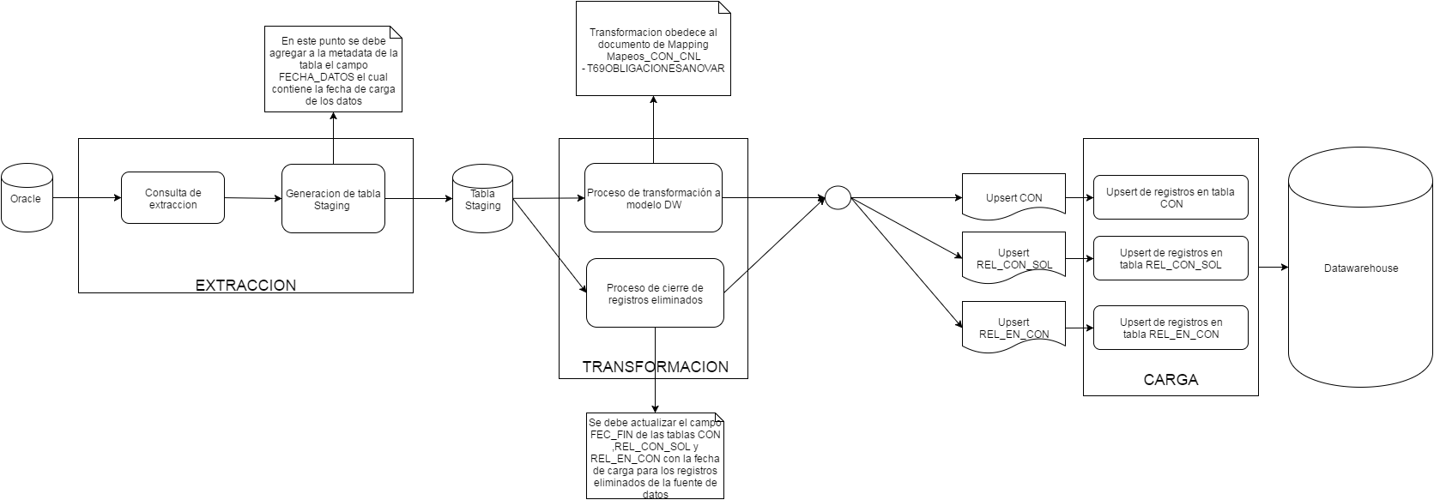

- Búsqueda del correlativo Contrato Novación: Se debe ir a la tabla CON y realizar una búsqueda en donde el campo ID_UNI_SIS_FTE debe ser igual al valor del campo C69OBLIGANOVAR (2). y además el valor del campo ID_TIP_CON debe ser igual al resultado de una búsqueda en la tabla CLS en donde el campo COD_CL debe ser igual al valor ’OBLI_NOV’ (String), y además que el campo SIS_FTE del registro de la tabla CLS debe ser igual al resultado de una búsqueda de registros en la tabla SIS_FTE en donde el campo ABR_SIS_FTE sea igual al valor “CNL”
    - Si existe, se considera un registro existente que debe ser actualizado por lo tanto se debe recuperar el valor del campo ID_CON del registro encontrado en la tabla CON.
    - Si no existe, se considera un registro nuevo que debe ser creado por lo tanto se debe ir a la tabla CON y recuperar el valor máximo +1 del campo ID_CON de la tabla CON.
- Búsqueda del id de la fuente: Se debe ir a la tabla SIS_FTE y realizar una búsqueda de un registro en donde el campo ABR_STE_FTE es igual al valor ‘CNL’ (String)
    - Si se encuentra, se debe recuperar el campo ID_SIS_FTE del registro encontrado en la tabla SIS_FTE.
    - Si no se encuentra, asignar el valor ‘-3’ (Entero).
- Búsqueda Tipo Contrato: Se debe ir a la tabla CLS y realizar una búsqueda en donde el campo COD_CL debe ser igual al valor ’OBLI_NOV’ (String), y además que el campo SIS_FTE del registro de la tabla CLS debe ser igual al resultado de una búsqueda de registros en la tabla SIS_FTE en donde el campo ABR_SIS_FTE sea igual al valor “CNL”
- Si existe, se debe recuperar el campo ID_CL del registro encontrado en la tabla CLS.
- Si no existe, asignar el valor ‘-3’ (Entero).
- Búsqueda de la solicitud: Se debe ir a la tabla SOL y realizar una búsqueda en donde el campo ID_UNI_SIS_FTE debe ser igual al valor del campo C69IDSOLICITUD (1),
- Si existe, se debe recuperar el campo ID_SOL del registro encontrado en la tabla SOL.
- Si no existe, asignar el valor ‘-3’ (Entero).
- Búsqueda Tipo Relación Contrato Solicitud: Se debe ir a la tabla CLS y realizar una búsqueda en donde el campo COD_CL debe ser igual al valor ‘RCON_SOL’ (String) . y además que el campo SIS_FTE del registro de la tabla CLS debe ser igual al resultado de una búsqueda de registros en la tabla SIS_FTE en donde el campo ABR_SIS_FTE sea igual al valor “CNL”.
- Si existe, se debe recuperar el campo ID_CL del registro encontrado en la tabla CLS.
- Si no existe, asignar el valor ‘-3’ (Entero).
- Búsqueda de obligación principal: Se debe ir a la tabla CON y realizar una búsqueda en donde el campo ID_UNI_SIS_FTE debe ser igual al valor del campo C69OBLIGANOVAR (2), el además, que el valor del campo ID_TIP_CON sea igual al resultado de una búsqueda de registros en la tabla CLS, en donde el campo COD_CL debe ser igual al valor ’OBLI_PR’ (String), y además que el campo SIS_FTE del registro de la tabla CLS debe ser igual al resultado de una búsqueda de registros en la tabla SIS_FTE en donde el campo ABR_SIS_FTE sea igual al valor “CNL”
- Si existe, se debe recuperar el campo ID_CON del registro encontrado en la tabla CON.
- Si no existe, asignar el valor ‘-3’ (Entero).
- Búsqueda Tipo Relación Entre Contratos: Se debe ir a la tabla CLS y realizar una búsqueda en donde el campo COD_CL debe ser igual al valor ‘ROB_NOV’ (String) . y además que el campo SIS_FTE del registro de la tabla CLS debe ser igual al resultado de una búsqueda de registros en la tabla SIS_FTE en donde el campo ABR_SIS_FTE sea igual al valor “CNL”.
- Si existe, se debe recuperar el campo ID_CL del registro encontrado en la tabla CLS.
- Si no existe, asignar el valor ‘-3’ (Entero).

Validaciones Generales T65SOLICITUD

Diseño físico del ETL

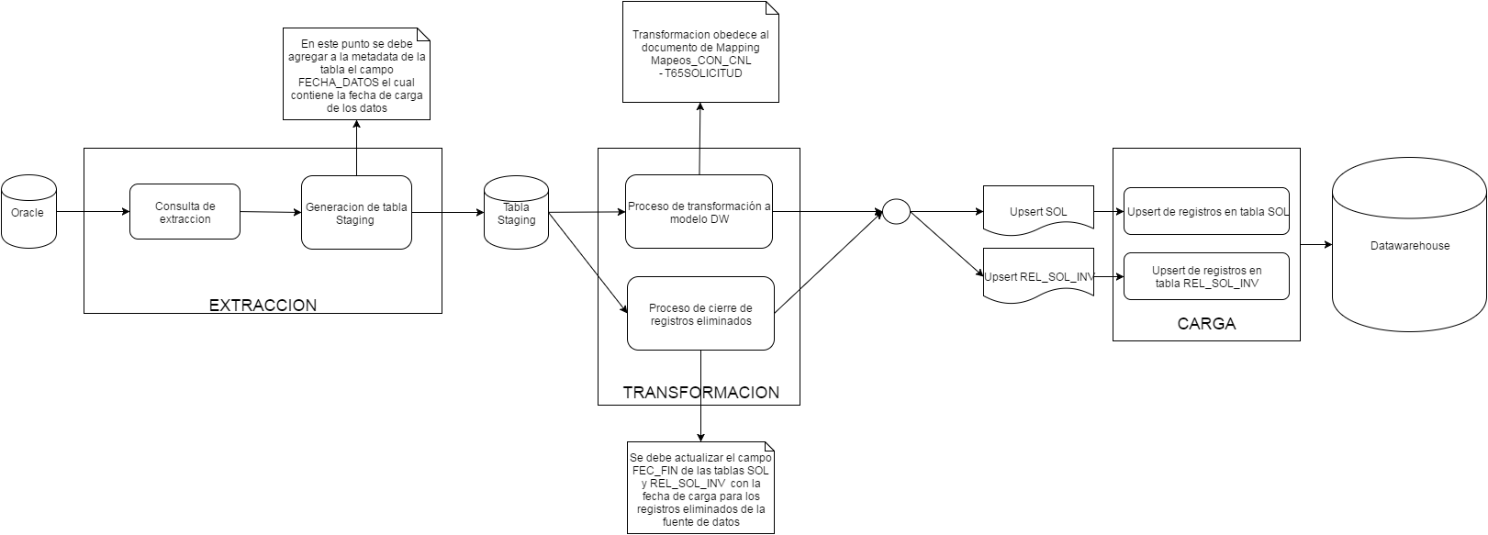

- Búsqueda del correlativo: Se debe ir a la tabla SOL y realizar una búsqueda en donde el campo ID_UNI_SIS_FTE debe ser igual al valor del campo C65IDSOLICITUD (18). y además el valor del campo ID_TIP_SOL debe ser igual al resultado de una búsqueda en la tabla CLS en donde el campo COD_CL debe ser igual al valor ’TIP_SOL’ (String), y además que el campo SIS_FTE del registro de la tabla CLS debe ser igual al resultado de una búsqueda de registros en la tabla SIS_FTE en donde el campo ABR_SIS_FTE sea igual al valor “CNL”
    - Si existe, se considera un registro existente que debe ser actualizado por lo tanto se debe recuperar el valor del campo ID_SOL del registro encontrado en la tabla SOL.
    - Si no existe, se considera un registro nuevo que debe ser creado por lo tanto se debe ir a la tabla SOL y recuperar el valor máximo +1 del campo ID_SOL de la tabla SOL.
- Búsqueda Tipo Solicitud: Se debe ir a la tabla CLS y realizar una búsqueda en donde el campo COD_CL debe ser igual al valor ’TIP_SOL’ (String), y además que el campo SIS_FTE del registro de la tabla CLS debe ser igual al resultado de una búsqueda de registros en la tabla SIS_FTE en donde el campo ABR_SIS_FTE sea igual al valor “CNL”
- Si existe, se debe recuperar el campo ID_CL del registro encontrado en la tabla CLS.
- Si no existe, asignar el valor ‘-3’ (Entero).
- Búsqueda del id de la fuente: Se debe ir a la tabla SIS_FTE y realizar una búsqueda de un registro en donde el campo ABR_STE_FTE es igual al valor ‘CNL’ (String)
    - Si se encuentra, se debe recuperar el campo ID_SIS_FTE del registro encontrado en la tabla SIS_FTE.
    - Si no se encuentra, asignar el valor ‘-3’ (Entero).
- Búsqueda Estado Ciclo Vida Solicitud: Se debe ir a la tabla CLS y realizar una búsqueda en donde el campo COD_CL debe ser igual al valor del campo C65ESTADO (45), y además que el campo SIS_FTE del registro de la tabla CLS debe ser igual al resultado de una búsqueda de registros en la tabla SIS_FTE en donde el campo ABR_SIS_FTE sea igual al valor “CNL”, y por último, el valor del campo ID_ESQ_CL debe ser igual al resultado de una búsqueda de registros en la tabla ESQ_CL en donde el campo NOM_ESQ_CL de la tabla sea igual al valor ‘EST’ (String).
- Si existe, se debe recuperar el campo ID_CL del registro encontrado en la tabla CLS.
- Si no existe, asignar el valor ‘-3’ (Entero).
- Búsqueda Tipo Operación: Se debe ir a la tabla CLS y realizar una búsqueda en donde el campo COD_CL debe ser igual al valor del campo C65REGIMEN (74), y además que el campo SIS_FTE del registro de la tabla CLS debe ser igual al resultado de una búsqueda de registros en la tabla SIS_FTE en donde el campo ABR_SIS_FTE sea igual al valor “CNL”, y por último, el valor del campo ID_ESQ_CL debe ser igual al resultado de una búsqueda de registros en la tabla ESQ_CL en donde el campo NOM_ESQ_CL de la tabla sea igual al valor ‘REG’ (String).
- Si existe, se debe recuperar el campo ID_CL del registro encontrado en la tabla CLS.
- Si no existe, asignar el valor ‘-3’ (Entero).
- Búsqueda Modalidad Crédito: Se debe ir a la tabla CLS y realizar una búsqueda en donde el campo COD_CL debe ser igual al valor del campo C65MODALIDAD (73), y además que el campo SIS_FTE del registro de la tabla CLS debe ser igual al resultado de una búsqueda de registros en la tabla SIS_FTE en donde el campo ABR_SIS_FTE sea igual al valor “CNL”, y por último, el valor del campo ID_ESQ_CL debe ser igual al resultado de una búsqueda de registros en la tabla ESQ_CL en donde el campo NOM_ESQ_CL de la tabla sea igual al valor ‘MODALIDAD’ (String).
- Si existe, se debe recuperar el campo ID_CL del registro encontrado en la tabla CLS.
- Si no existe, asignar el valor ‘-3’ (Entero).
- Búsqueda Modelo Calificación: Se debe ir a la tabla CLS y realizar una búsqueda en donde el campo COD_CL debe ser igual al valor del campo C65MODELO (53), y además que el campo SIS_FTE del registro de la tabla CLS debe ser igual al resultado de una búsqueda de registros en la tabla SIS_FTE en donde el campo ABR_SIS_FTE sea igual al valor “CNL”, y por último, el valor del campo ID_ESQ_CL debe ser igual al resultado de una búsqueda de registros en la tabla ESQ_CL en donde el campo NOM_ESQ_CL de la tabla sea igual al valor ‘MODELO’ (String).
- Si existe, se debe recuperar el campo ID_CL del registro encontrado en la tabla CLS.
- Si no existe, asignar el valor ‘-3’ (Entero).
- Búsqueda Tipo Modelo: Se debe ir a la tabla CLS y realizar una búsqueda en donde el campo COD_CL debe ser igual al valor del campo C65TIPOMODELO (16), y además que el campo SIS_FTE del registro de la tabla CLS debe ser igual al resultado de una búsqueda de registros en la tabla SIS_FTE en donde el campo ABR_SIS_FTE sea igual al valor “CNL”, y por último, el valor del campo ID_ESQ_CL debe ser igual al resultado de una búsqueda de registros en la tabla ESQ_CL en donde el campo NOM_ESQ_CL de la tabla sea igual al valor ‘TIPMODELO’ (String).
- Si existe, se debe recuperar el campo ID_CL del registro encontrado en la tabla CLS.
- Si no existe, asignar el valor ‘-3’ (Entero).
- Búsqueda Causal Arrastre: Se debe ir a la tabla CLS y realizar una búsqueda en donde el campo COD_CL debe ser igual al valor del campo C65CAUSALARRASTRE (56), y además que el campo SIS_FTE del registro de la tabla CLS debe ser igual al resultado de una búsqueda de registros en la tabla SIS_FTE en donde el campo ABR_SIS_FTE sea igual al valor “CNL”, y por último, el valor del campo ID_ESQ_CL debe ser igual al resultado de una búsqueda de registros en la tabla ESQ_CL en donde el campo NOM_ESQ_CL de la tabla sea igual al valor ‘CAU_ARRAST’ (String).
- Si existe, se debe recuperar el campo ID_CL del registro encontrado en la tabla CLS.
- Si no existe, asignar el valor ‘-3’ (Entero).
- Búsqueda Categoría Riesgo: Se debe ir a la tabla CLS y realizar una búsqueda en donde el campo COD_CL debe ser igual al valor del campo C65CATEGORIARIESGO (15), y además que el campo SIS_FTE del registro de la tabla CLS debe ser igual al resultado de una búsqueda de registros en la tabla SIS_FTE en donde el campo ABR_SIS_FTE sea igual al valor “CNL”, y por último, el valor del campo ID_ESQ_CL debe ser igual al resultado de una búsqueda de registros en la tabla ESQ_CL en donde el campo NOM_ESQ_CL de la tabla sea igual al valor ‘CAT_RIESGO’ (String).
- Si existe, se debe recuperar el campo ID_CL del registro encontrado en la tabla CLS.
- Si no existe, asignar el valor ‘-3’ (Entero).
- Búsqueda del involucrado Tercero: Se debe ir a la tabla INV y realizar una búsqueda en donde el campo ID_UNI_SIS_FTE debe ser igual al valor del campo C65IDTERCERO (21), y además que el campo ID_TIP_INV se igual al resultado de una búsqueda de registros en la tabla CLS en donde el campo COD_CL debe ser igual al valor ‘INV_TER’ (String), y además que el campo SIS_FTE del registro de la tabla CLS debe ser igual al resultado de una búsqueda de registros en la tabla SIS_FTE en donde el campo ABR_SIS_FTE sea igual al valor “CNL”.
- Si existe, se debe recuperar el campo ID_CL del registro encontrado en la tabla CLS.
- Si no existe, asignar el valor ‘-3’ (Entero).
- Búsqueda Tipo Relación Solicitud Involucrado Tercero: Se debe ir a la tabla CLS y realizar una búsqueda en donde el campo COD_CL debe ser igual al valor ‘RTER_SOL’ (String), y además que el campo SIS_FTE del registro de la tabla CLS debe ser igual al resultado de una búsqueda de registros en la tabla SIS_FTE en donde el campo ABR_SIS_FTE sea igual al valor “CNL”.
- Si existe, se debe recuperar el campo ID_CL del registro encontrado en la tabla CLS.
- Si no existe, asignar el valor ‘-3’ (Entero).
- Búsqueda del involucrado Usuario: Se debe ir a la tabla INV y realizar una búsqueda en donde el campo ID_UNI_SIS_FTE debe ser igual al valor del campo C65USUARIO (4), y además que el campo ID_TIP_INV se igual al resultado de una búsqueda de registros en la tabla CLS en donde el campo COD_CL debe ser igual al valor ‘INV_USU’ (String), y además que el campo SIS_FTE del registro de la tabla CLS debe ser igual al resultado de una búsqueda de registros en la tabla SIS_FTE en donde el campo ABR_SIS_FTE sea igual al valor “CNL”.
- Si existe, se debe recuperar el campo ID_CL del registro encontrado en la tabla CLS.
- Si no existe, asignar el valor ‘-3’ (Entero).
- Búsqueda Tipo Relación Solicitud Involucrado Usuario: Se debe ir a la tabla CLS y realizar una búsqueda en donde el campo COD_CL debe ser igual al valor ‘RUS_SOL’ (String), y además que el campo SIS_FTE del registro de la tabla CLS debe ser igual al resultado de una búsqueda de registros en la tabla SIS_FTE en donde el campo ABR_SIS_FTE sea igual al valor “CNL”.
- Si existe, se debe recuperar el campo ID_CL del registro encontrado en la tabla CLS.
- Si no existe, asignar el valor ‘-3’ (Entero).
- Búsqueda del involucrado Pagaduría: Se debe ir a la tabla INV y realizar una búsqueda en donde el campo ID_UNI_SIS_FTE debe ser igual al valor del campo C65PAGADURIA (2), y además que el campo ID_TIP_INV se igual al resultado de una búsqueda de registros en la tabla CLS en donde el campo COD_CL debe ser igual al valor ‘INV_PAG’ (String), y además que el campo SIS_FTE del registro de la tabla CLS debe ser igual al resultado de una búsqueda de registros en la tabla SIS_FTE en donde el campo ABR_SIS_FTE sea igual al valor “CNL”.
- Si existe, se debe recuperar el campo ID_CL del registro encontrado en la tabla CLS.
- Si no existe, asignar el valor ‘-3’ (Entero).
- Búsqueda Tipo Relación Solicitud Involucrado Pagaduría: Se debe ir a la tabla CLS y realizar una búsqueda en donde el campo COD_CL debe ser igual al valor ‘RPG_SOL’ (String), y además que el campo SIS_FTE del registro de la tabla CLS debe ser igual al resultado de una búsqueda de registros en la tabla SIS_FTE en donde el campo ABR_SIS_FTE sea igual al valor “CNL”.
- Si existe, se debe recuperar el campo ID_CL del registro encontrado en la tabla CLS.
- Si no existe, asignar el valor ‘-3’ (Entero).

Validaciones Generales T73CUOTA

Diseño físico del ETL

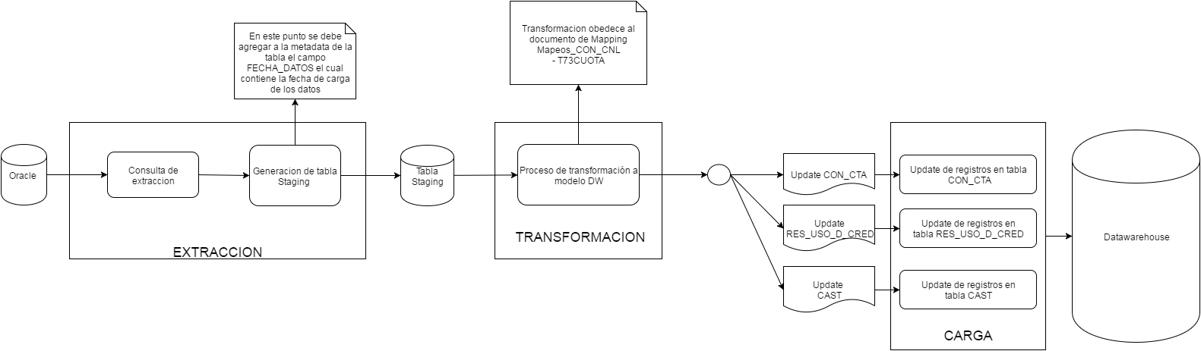

- Búsqueda del contrato: Se debe ir a la tabla CON y realizar una búsqueda en donde el campo ID_UNI_SIS_FTE debe ser igual al valor del campo C73OBLIGACION (1).
    - Si existe, Se debe recuperar el valor del campo ID_CON del registro encontrado en la tabla CON.
    - Si no existe, no hacer nada más.

Validaciones Generales T120DESTINACIONXSOLICITUD

Diseño físico del ETL

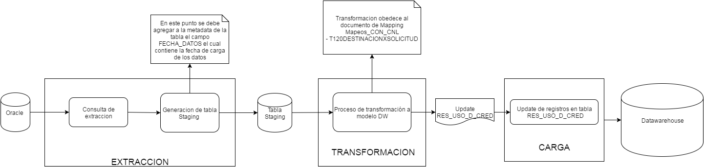

- Búsqueda del contrato: Se debe ir a la tabla CON y realizar una búsqueda en donde el campo ID_UNI_SIS_FTE debe ser igual al valor del campo C120OBLIGACIONRECOGER (2).
    - Si existe, Se debe recuperar el valor del campo ID_CON del registro encontrado en la tabla CON.
    - Si no existe, no hacer nada más.
- Búsqueda del destino: Se debe ir a la tabla INV y realizar una búsqueda en donde el campo ID_UNI_SIS_FTE debe ser igual al valor del campo C120IDDESTINO (8).
    - Si existe, Se debe recuperar el valor del campo ID_INV del registro encontrado en la tabla INV.
    - Si no existe, asignar el valor ‘-3’ (Entero).

Validaciones Generales T99CASTIGO

Diseño físico del ETL

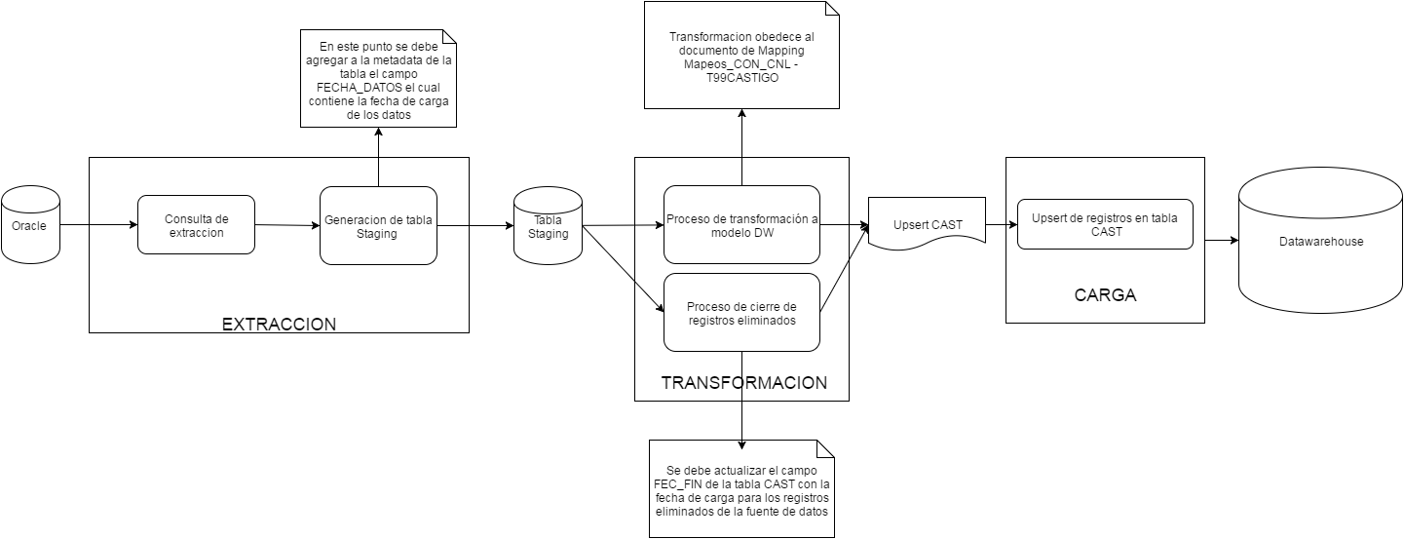

- Búsqueda del contrato: Se debe ir a la tabla CON y realizar una búsqueda en donde el campo ID_UNI_SIS_FTE debe ser igual al valor del campo C99OBLIGACION (2).
    - Si existe, Se debe recuperar el valor del campo ID_CON del registro encontrado en la tabla CON.
    - Si no existe, no hacer nada más.
- Búsqueda Estado Ciclo Vida Castigo: Se debe ir a la tabla CLS y realizar una búsqueda en donde el campo COD_CL debe ser igual al valor del campo C70ESTADO (30), y además que el campo SIS_FTE del registro de la tabla CLS debe ser igual al resultado de una búsqueda de registros en la tabla SIS_FTE en donde el campo ABR_SIS_FTE sea igual al valor “CNL”, y por último, el valor del campo ID_ESQ_CL debe ser igual al resultado de una búsqueda de registros en la tabla ESQ_CL en donde el campo NOM_ESQ_CL de la tabla sea igual al valor ‘EST’ (String).
    - Si existe, se debe recuperar el campo ID_CL del registro encontrado en la tabla CLS.
    - Si no existe, asignar el valor ‘-3’ (Entero).

Control de Versiones

Fecha | Autor | Versión | Descripción
2016-09-24 | Diego Lira | 1.0 | Creación del documento de reglas

